КЛИМАТИЧЕСКИЙ ШКАФ

ПАСПОРТ

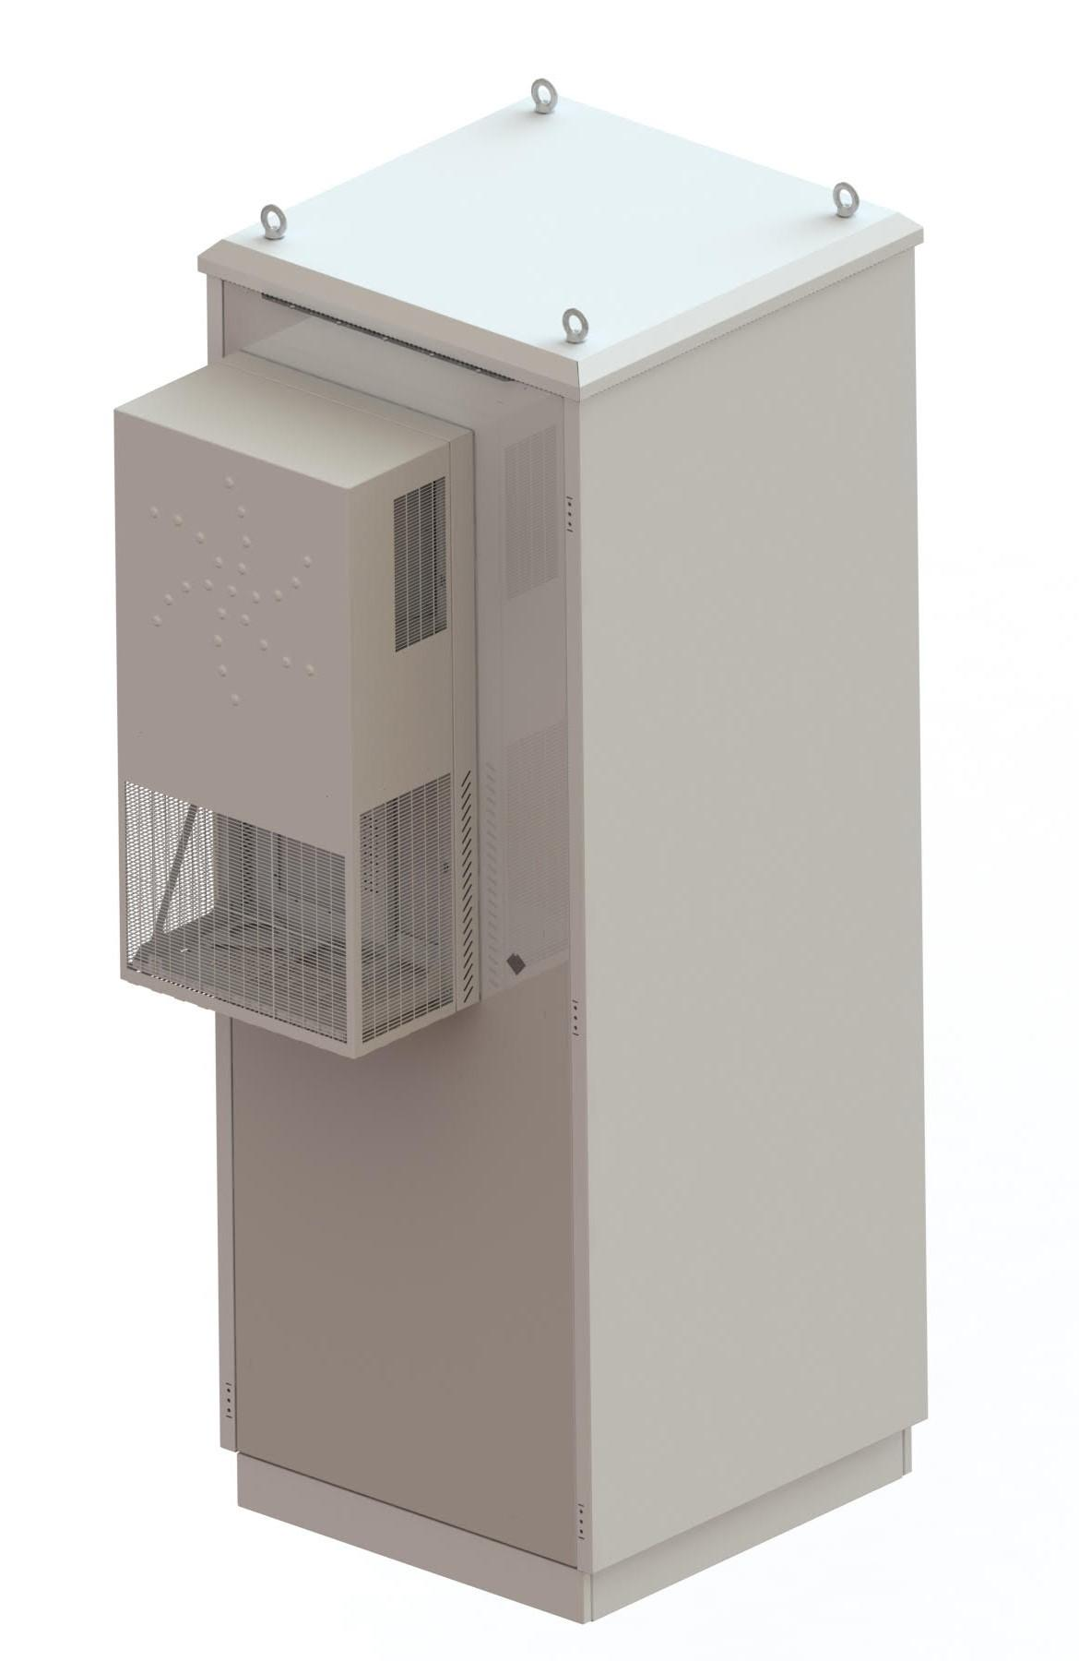

Содержание

- Назначение изделия

Климатический шкаф (далее по тексту климатический шкаф) предназначен для размещения телекоммуникационного оборудования. Шкаф выполнен в уличном исполнении (международная классификация типа оборудования - “OUTDOOR”), его конструкция обеспечивает надежную защиту от климатических воздействий. Антивандальное исполнение шкафа предотвращает от кражи и нанесения преднамеренных повреждений установленному в нем оборудованию.
Типовое использование - размещение электропитающей установки с аккумуляторными батареями с возможностью дополнительной установки телекоммуникационного оборудования операторов связи, систем беспроводной связи, кабельного телевидения, цифровых кабельных линий и беспроводных сетей.

2. Технические характеристики

Климатический шкаф представляет собой сборную конструкцию из оцинкованной стали типа “сэндвич”: при этом внешняя оболочка шкафа выполнена из стали толщиной 1.5 мм, внутренняя оболочка шкафа выполнена из оцинкованной стали толщиной 0.65 мм. Между оболочками проложен базальтовый утеплитель толщиной 50мм. Класс горючести утеплителя - негорючий (НГ). Теплоизоляционный материал обладает низкой теплопроводностью, что позволяет защитить шкаф от избыточных теплопритоков в летний период, а также предотвратить от теплопотерь зимой. Помимо вышеперечисленного, применяемый теплоизоляционный материал обеспечивает дополнительную звукоизоляцию шкафа.
Климатический шкаф состоит из одного отсека. На фронтальной двери шкафа установлена климатическая установка.
Исполнение шкафа- напольное: шкаф оснащен цоколем высотой 100 мм, который позволяет осуществлять монтаж на подготовленных горизонтальных поверхностях либо на специальных разгрузочных рамах. Высота цоколя позволяет при необходимости размещать в нем излишние кабеля при подключении.
Основные технические характеристики климатического шкафа приведены в таблице 1.
Таблица 1. Технические характеристики
Наименование | Ед. изм. | Значение
Габаритные размеры шкафа, ШхВхГ | мм | 800x2230x825
Масса шкафа пустого (без учета массы климатических установок), не более | кг | 240
Масса шкафа пустого (с учетом массы климатических установок), не более | кг | 280
Количество дверей | шт | 2
Количество теплоизолированных отсеков | шт | 1
Количество климатических установок | шт | 1
Производительность климатической установки при охлаждении |  | до 2,500 Вт AC 220V
Производительность климатической установки при нагреве |  | 1,000 Вт AC 220V
Встроенная в климатическую установку система фрикулинга |  | да, AC 220V
Степень защиты по ГОСТ 14254-96 |  | IP 55
Класс горючести шкафа |  | НГ
Свободная рабочая высота 19” стойки для размещения оборудования | U | 42
Диапазон изменения монтажной глубины  стойки 19”${}^{1}$ | мм | 305-455${}^{2}$
Тип замочного механизма |  | механический
Условия эксплуатации шкафа:  - Температура окружающего воздуха  - Относительная влажность воздуха(без образования конденсата)  - Скорость ветра | ℃  %  м/с | -40…+40  до 98 (при t=+35℃)  до 30 (108км/ч)³
Диапазон поддерживаемых температур внутри шкафа:  Аппаратный отсек | ℃ | +10…+35

1)Согласно ІЕС 60297-2:1982 Конструкции механические серии 482, 6 мм (19 дюймов)

3)Согласно нормам “НАГРУЗКИ И ВОЗДЕЙСТВИЯ Нормы проектирования ДБН В.1.2-2:2006”

По условиям эксплуатации климатический шкаф пригоден к применению во всех климатических зонах Украины, Белоруссии, Грузии, России и Казахстана согласно госту 15150-69.

Внешний вид и габаритные размеры представлены на рисунке 1.

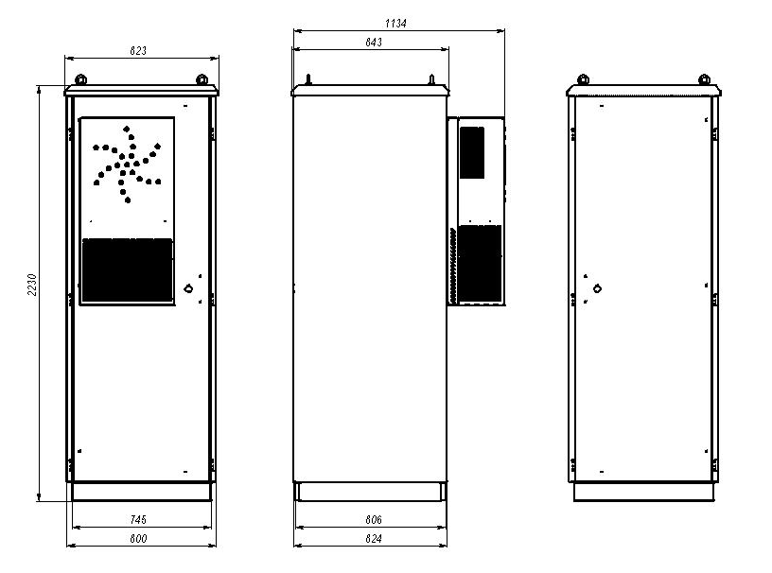
Рисунок 1 - Внешний вид и габаритные размеры шкафа

3. Состав изделия

Климатический шкаф поставляется в собранном виде (комплект поставки определяется технической спецификацией к заказу).
Базовый комплект поставки приведен в таблице 2.

Таблица 2. Базовый комплект поставки
№ | Наименование | Кол-во, шт
1 | Шкаф в комплекте | 1
2 | Цоколь высотой 100мм | 1
3 | Крыша с Рым-болтами | 1
4 | Защитный козырек | 1
5 | Карман для документов | 1
6 | Стойка 19”, высота 42U | 1
7 | Климатическая установка на базе фреонового кондиционера 230 VAC мощностью 2.5 кВт со встроенной системой фрикулинга закрытого типа 230 VAC и встроенной системой мониторинга | 1
9 | Цифровой датчик температуры (климат система) | до 2
10 | Нагревательные элементы, 200 Вт (встроенные в климатическую установку) | 2
11 | Нагревательные элементы, 300 Вт (встроенные в климатическую установку) | 2
12 | Контроллер системы мониторинга (встроенный в климатическую установку) | 1
13 | Автоматический выключатель 16А 1Р | 1
14 | ЭРП 3U | 1

4. Описание работы климатического оборудования

Система охлаждения представляет собой смонтированную на двери шкафа климатическую установку кондиционерного типа (далее климатическая установка) с встроенным теплообменником (220В) и нагревателем (220В). Теплообменник выполняет функции: системы охлаждения в холодное время года, предварительное охлаждение поступающего в климатическая установка воздуха (позволяет снизить затраты энергии на охлаждение), аварийного фрикулинга (при пропадании напряжения 220В) .
Система предназначена для удаления излишков тепла шкафа с целью защиты термочувствительного оборудования, размещаемого в шкафу.
Максимальная мощность теплоотвода (холодопроизводительность) от установленного в шкафу оборудования составляет 2500 Вт.
Управление скоростью вращения вентиляторами перемешивания и вентилятором наружного радиатора климатическая установка выполняет автоматически, в зависимости от текущего состояния системы. Регулировка скорости их вращения осуществляется при помощи частотных регуляторов (так называемое ШИМ (PWM) регулирование) встроенных в контроллер, по оптимальному заданному алгоритму на основе показаний цифровых датчиков температуры.
Для обеспечения требований по минимизации уровня шума ШИМ контроллер поддерживает работоспособность перемешивающих вентиляторов на минимальной скорости в дежурном режиме, и на максимальной скорости в режиме охлаждения (нагрева).
Все основные рабочие параметры контроллера климатическая установки возможно регулировать как локально так и дистанционно.

5. Система мониторинга.

В состав климатической установки входит система мониторинга, выполняющая следующие функции:

- Опрос показаний цифровых датчиков температуры внутри шкафа, сравнение с заданными уставками, формирование и отправка предупредительных и аварийных сообщений в случае возникновения внештатных ситуаций;

- Контроль состояния всех узлов климатической установки - опрос показаний всех датчиков в системе кондиционирования - датчики температуры воздуха, картера, трубопровода с фреоном и пр.), контроль состояния исполнительных устройств кондиционера - скорости вращения вентиляторов испарителя и конденсатора, реле нагревателей, подогревателей и компрессора, возможность дистанционного управления и изменения параметров (при необходимости), возможности дистанционного обновления программного обеспечения климатической установки, в случае необходимости оптимизации или доработки алгоритма;

Параметры температурных датчиков, состояние климатического оборудования формируются в виде массива табличных данных и могут быть получены пользователем по Ethernet каналу в виде WEB интерфейса с помощью браузера. Доступ к WEB интерфейсу защищен системой авторизации (логин+пароль).
Для опроса всех параметров контролируемого оборудования и настройки всех конфигурируемых порогов и значений при монтаже или обслуживании возможно подключение через сервисный (конфигурационный) интерфейс RS232 с помощью приложения под ОС Windows.

Система мониторинга помимо текущего представления состояния датчиков и контролируемого оборудования на странице Интернет браузера реализует поддержку протокола SNMPv2c, что дает возможность опроса всех необходимых пользователю параметров с помощью стандартных систем телеметрии, а также формирование и немедленную отправку SNMP трапов при возникновении предупредительных или аварийных событий. Сбор информации реализуется с помощью приемного сервера, который расположен в одной сети с контроллером климатической установки. К приемному серверу могут подключаться АРМ диспетчеров для составления отчетов и отображения статистической информации.

7. Сведения о приемке
Климатический шкаф соответствует технической документации и признан годным к эксплуатации.

ИСПОЛНИТЕЛЬ
__________________
Дата выпуска __________________
Представитель ОТК __________________
Личные подписи лиц, ответственных за приемку

Изготовителем был выдан паспорт климатического шкафа с техническими данными и характеристиками оборудования, комплектацией поставки, указаниями по монтажу, эксплуатации и техническому обслуживанию.

Дата получения климатического шкафа : «_____» ________________ 20 г.
Паспорт принял ________________________
/Подпись/Фамилия, Имя, Отчество/

